1.Объясните понятия JRE, JDK, JavaSE, JavaME, JavaEE.

Java SE. стандартная версия. Это базовая платформа программирования Java.

Java EE. Enterprise Edition. Добавляет библиотеки, которые предоставляют функциональность для развертывания отказоустойчивой, распределенной многоуровневой Java программное обеспечение, основанное в основном на модульных компонентах, работающих на сервера приложений. Построенный поверх Java SE.

Java ME Это платформа для разработки приложений для мобильных устройств и встроенных систем.

Java Embedded (встроенные системы, интернет-вещи), Java Card (для смарт-карт – карты со встроенной микросхемой).

Компоненты рабочего окружения:

JRE (Java Runtime Environment) – рабочая среда для запуска программ

JDK (Java Development Kit) – содержит Java API, для разработки программ. стандартная версия платформы Java предназначена для разработки. JDK — это специальный пакет разработчика, включающий в себя документацию, различные библиотеки классов, утилиты, компилятор а также саму исполнительную систему JRE

IDE (Integrated Development Environment) - интегрированная среда разработки

2. Перечислите основные свойства и преимущества платформы Java.

Этот язык:

* простой;
* объектно-ориентированный;
* распределенный;
* надежный;
* безопасный;
* не зависящий от архитектуры компьютера;
* переносимый;
* интерпретируемый;
* высокопроизводительный;
* многопоточный;
* динамичный.

3. Является ли язык Java компилируемым или интерпретируемым?

**Java**-это **компилируемый** **язык** программирования, но вместо того, чтобы компилироваться прямо в исполняемый машинный код, он компилируется в промежуточную двоичную форму, называемую JVM байтовым кодом.

**Интерпретируемый** **язык** - проходит 2 стадии вместо одной ( **интерпретация** в байт код и **компиляция**), **компилируемый** **язык** - 1 стадия( **компиляция**).

**4. Что такое механизм автоматической сборки мусора (garbage collector)?**

**Сборка** **мусора** — это процесс **автоматического** управления памятью. Освобождение памяти (путем очистки **мусора**) выполняется **автоматически** специальным компонентом JVM — сборщиком **мусора** (**Garbage** **Collector**, GC).

Сборка мусора — это процесс восстановления заполненной памяти среды выполнения путем уничтожения неиспользуемых объектов.

# Этапы сборки мусора в Java:

## Пометка объектов как живых, Зачистка мертвых объектов, Компактное расположение оставшихся объектов в памяти

5. В чем сходства и различия Java, C/C++, С#?

**Java**, и **C++** — объектно-ориентированные языки программирования.

**Java** — чистый объектно-ориентированный язык программирования; следовательно, в Java все является объектом (однокорневая иерархия, поскольку всё исходит от java.lang.Object). В то время как в C++ не существует подобной корневой иерархии. C++ поддерживает как процедурное, так и объектно-ориентированное программирование; поэтому он называется гибридным.

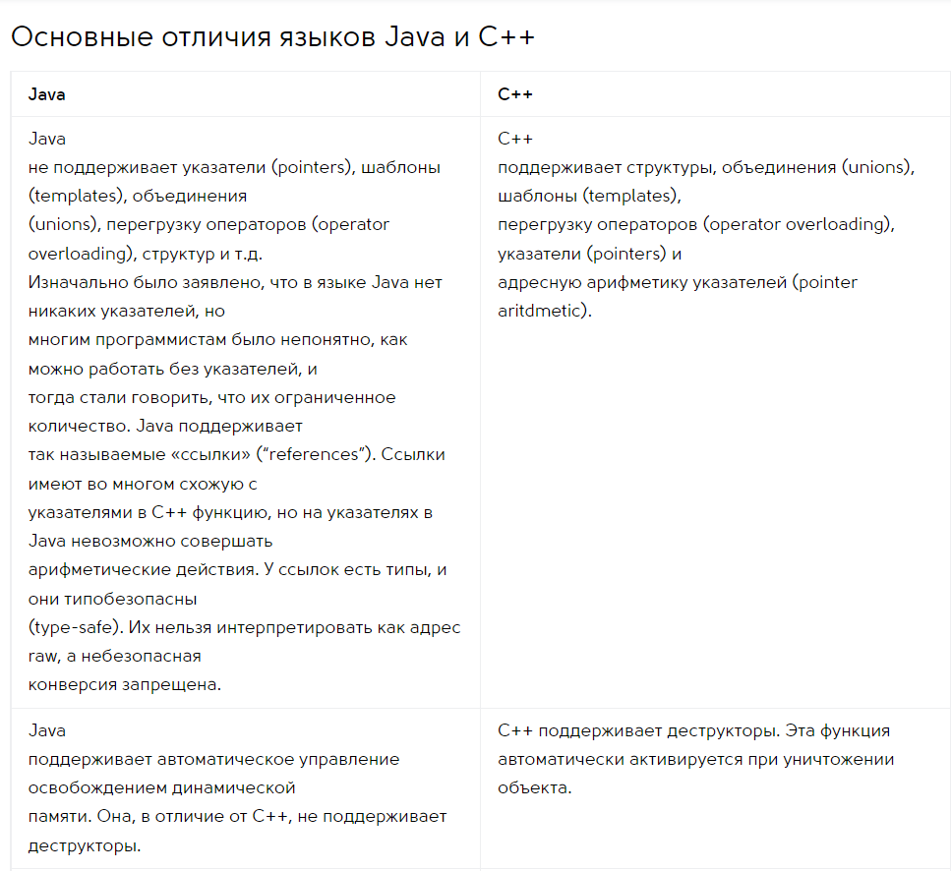

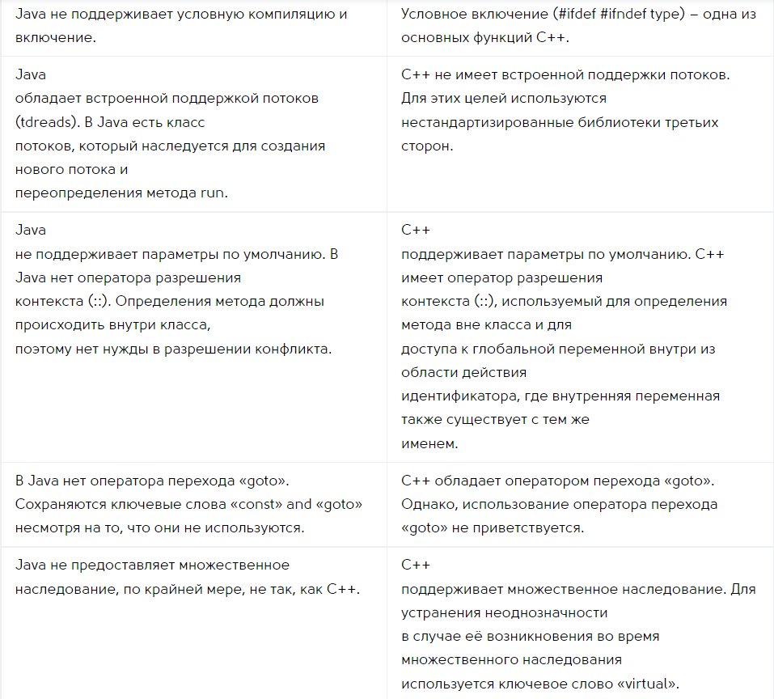

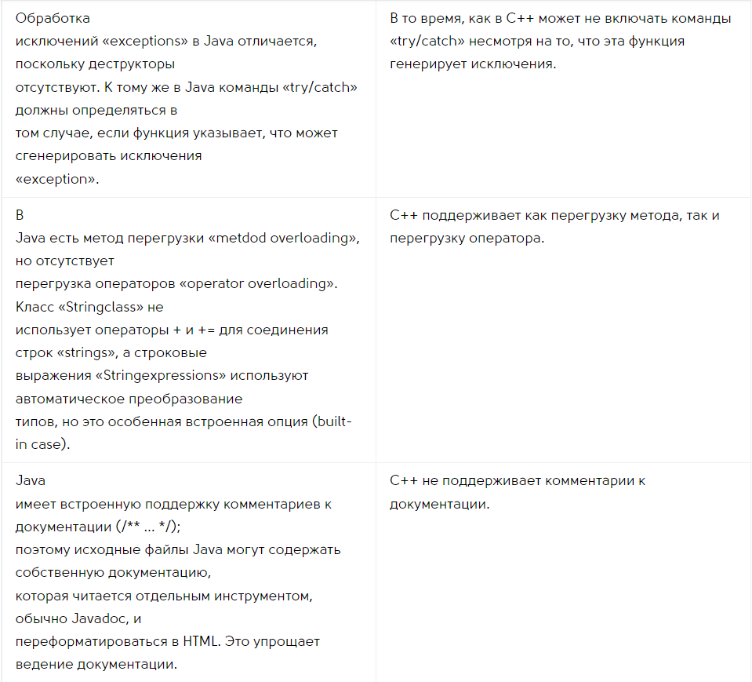



Основное **отличие** между C# (Си шарп) и **Java** (**Ява**) заключается в том, что программы на C# работают в среде Common Language Runtime (CLR), а на **Java** работают в виртуальной машине **Java** (JVM).

**Сходства между C# и Java**

* Во-первых, оба поддерживают объектно-ориентированное программирование (ООП).
* Во-вторых, у обоих есть автоматические сборщики мусора.
* В-третьих, языки C# и Java поддерживают многопоточность.
* В-четвертых, оба языка основаны на языке Си.
* Кроме того, можно подключить приложения C# и Java к системам управления базами данных, таким как MySQL и MSSQL.

#### В чем разница между C# и Java

**Определение**

C# — это многоцелевой язык программирования общего назначения, включающий строгую типизацию и поддерживающий объектно-ориентированное программирование. Напротив, Java является языком программирования общего назначения, который является параллельным, объектно-ориентированным и разработан специально, чтобы иметь как можно меньше зависимостей реализации. Таким образом, это принципиальная разница между C # и Java.

**Разработчик**

C# был разработан Microsoft, тогда как Java была разработана Sun Microsystem.

**Рабочая среда программы**

Основное различие между C# и Java заключается в том, что программы на C# работают в среде Common Language Runtime (CLR), а программы Java — на виртуальной машине Java (JVM).

**Перегрузка оператора**

Кроме того, важное отличие между C# и Java состоит в том, что C# поддерживает перегрузку операторов, тогда как Java не поддерживает перегрузку операторов.

**Свойства класса**

В языке C# есть свойства класса. Однако в Java нет свойств класса.

**Делегаты**

Кроме того, C# поддерживает делегаты, но Java не поддерживает делегаты.

**Основные IDE**

Основной IDE для разработки на C# является Visual Studio, а основными IDE для разработки на Java являются Eclipse и NetBeans.

**Оператор goto**

C# поддерживает оператор goto, и в Java нет оператора goto.

**Структуры и объединения**

Наконец, C# поддерживает структуры и объединения, в то время как в Java нет концепции структур и объединений.

6. Почему Java является платформой, а не языком программирования?

**Java**-это **язык** **программирования**, и он не зависит от **платформы**, потому что каждая программа **java** работает под **платформой** виртуальной машины **java**(JVM). JVM **является** родным для технологии **java**.

7. Перечислите основные категории программ Java.

Программы Java можно разделить на несколько основных категорий:

* Приложение (application) – аналог “обычной” прикладной программы.
* Серверное приложение (Enterprise application) – предназначенное для выполнение на стороне сервера.
* Апплет (applet) – специализированная программа с ограниченными возможностями, работающая под управлением браузера.
* Сервлет (servlet) - специализированная программа с ограниченными возможностями, работающая в WWW на стороне сервера.
* Мидлет (midlet) – программа, запускаемая в мобильной среде.
* Библиотека (Java Class Library – библиотека классов, либо модуль платформы NetBeans).

8. Какие существуют IDE для разработки программ?

NetBeans Sun, netbeans.org   
Developer Oracle   
Eclipse IBM, Eclipse Foundation   
JBuilder Borland, CodeGear   
IntelliJ IDEA JetBrain